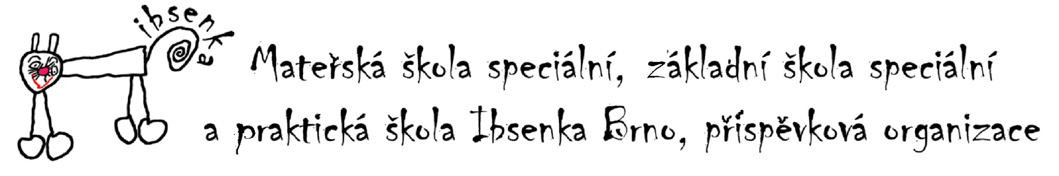
Výzva k soutěži
Vážení pedagogové, milí žáci,
přestože covidová pandemie trvá a nelze s jistotou předvídat její vývoj, rádi bychom pro žáky opět zrealizovali výtvarnou soutěž a prezentovali jejich tvorbu veřejnosti v Mahenově divadle.
Přijměte tedy naše pozvání k účasti v 9. ročníku výtvarné soutěže Malujeme bez hranic pro žáky, vzdělávající se dle vzdělávacího programu pro základní školu speciální a vzdělávacího programu pro praktickou školu jednoletou nebo dvouletou.
Těšíme se na Vaše práce.

Organizátoři soutěže:
Mateřská škola speciální, základní škola speciální a praktická škola Ibsenka Brno, příspěvková organizace
Sedmikráska pro Ibsenku, z. s.

Odpovědné osoby:
Mgr. Magda Kubíčková, Mgr. Michaela Urbanová

Účastníci:
žáci škol Jihomoravského kraje, vzdělávající se dle vzdělávacího programu pro základní školu speciální a vzdělávacího programu pro praktickou školu jednoletou nebo dvouletou, žáci z podporovaných škol Centra metodické podpory Ibsenova

Harmonogram:
květen /výzva školám /
červen, září /malování, zasílání obrázků /
říjen /hodnocení komise /
prosinec /výstava v Mahenově divadle/

Navržení členové komise:
PhDr. Marie Klusoňová, PaedDr. Hana Sedláčková, Ing. Simona Neubauerová, Dagmar Sochorová,
Dana Marková, Petra Džiubanová, Mgr. Helena Kočvárková, Mgr. Jitka Jarmarová,
Prof. PaedDr. Milan Valenta Ph.D., Mgr. Blanka Hrušková, Mgr. Marie Vrbová, Mgr. Blanka Piorecká


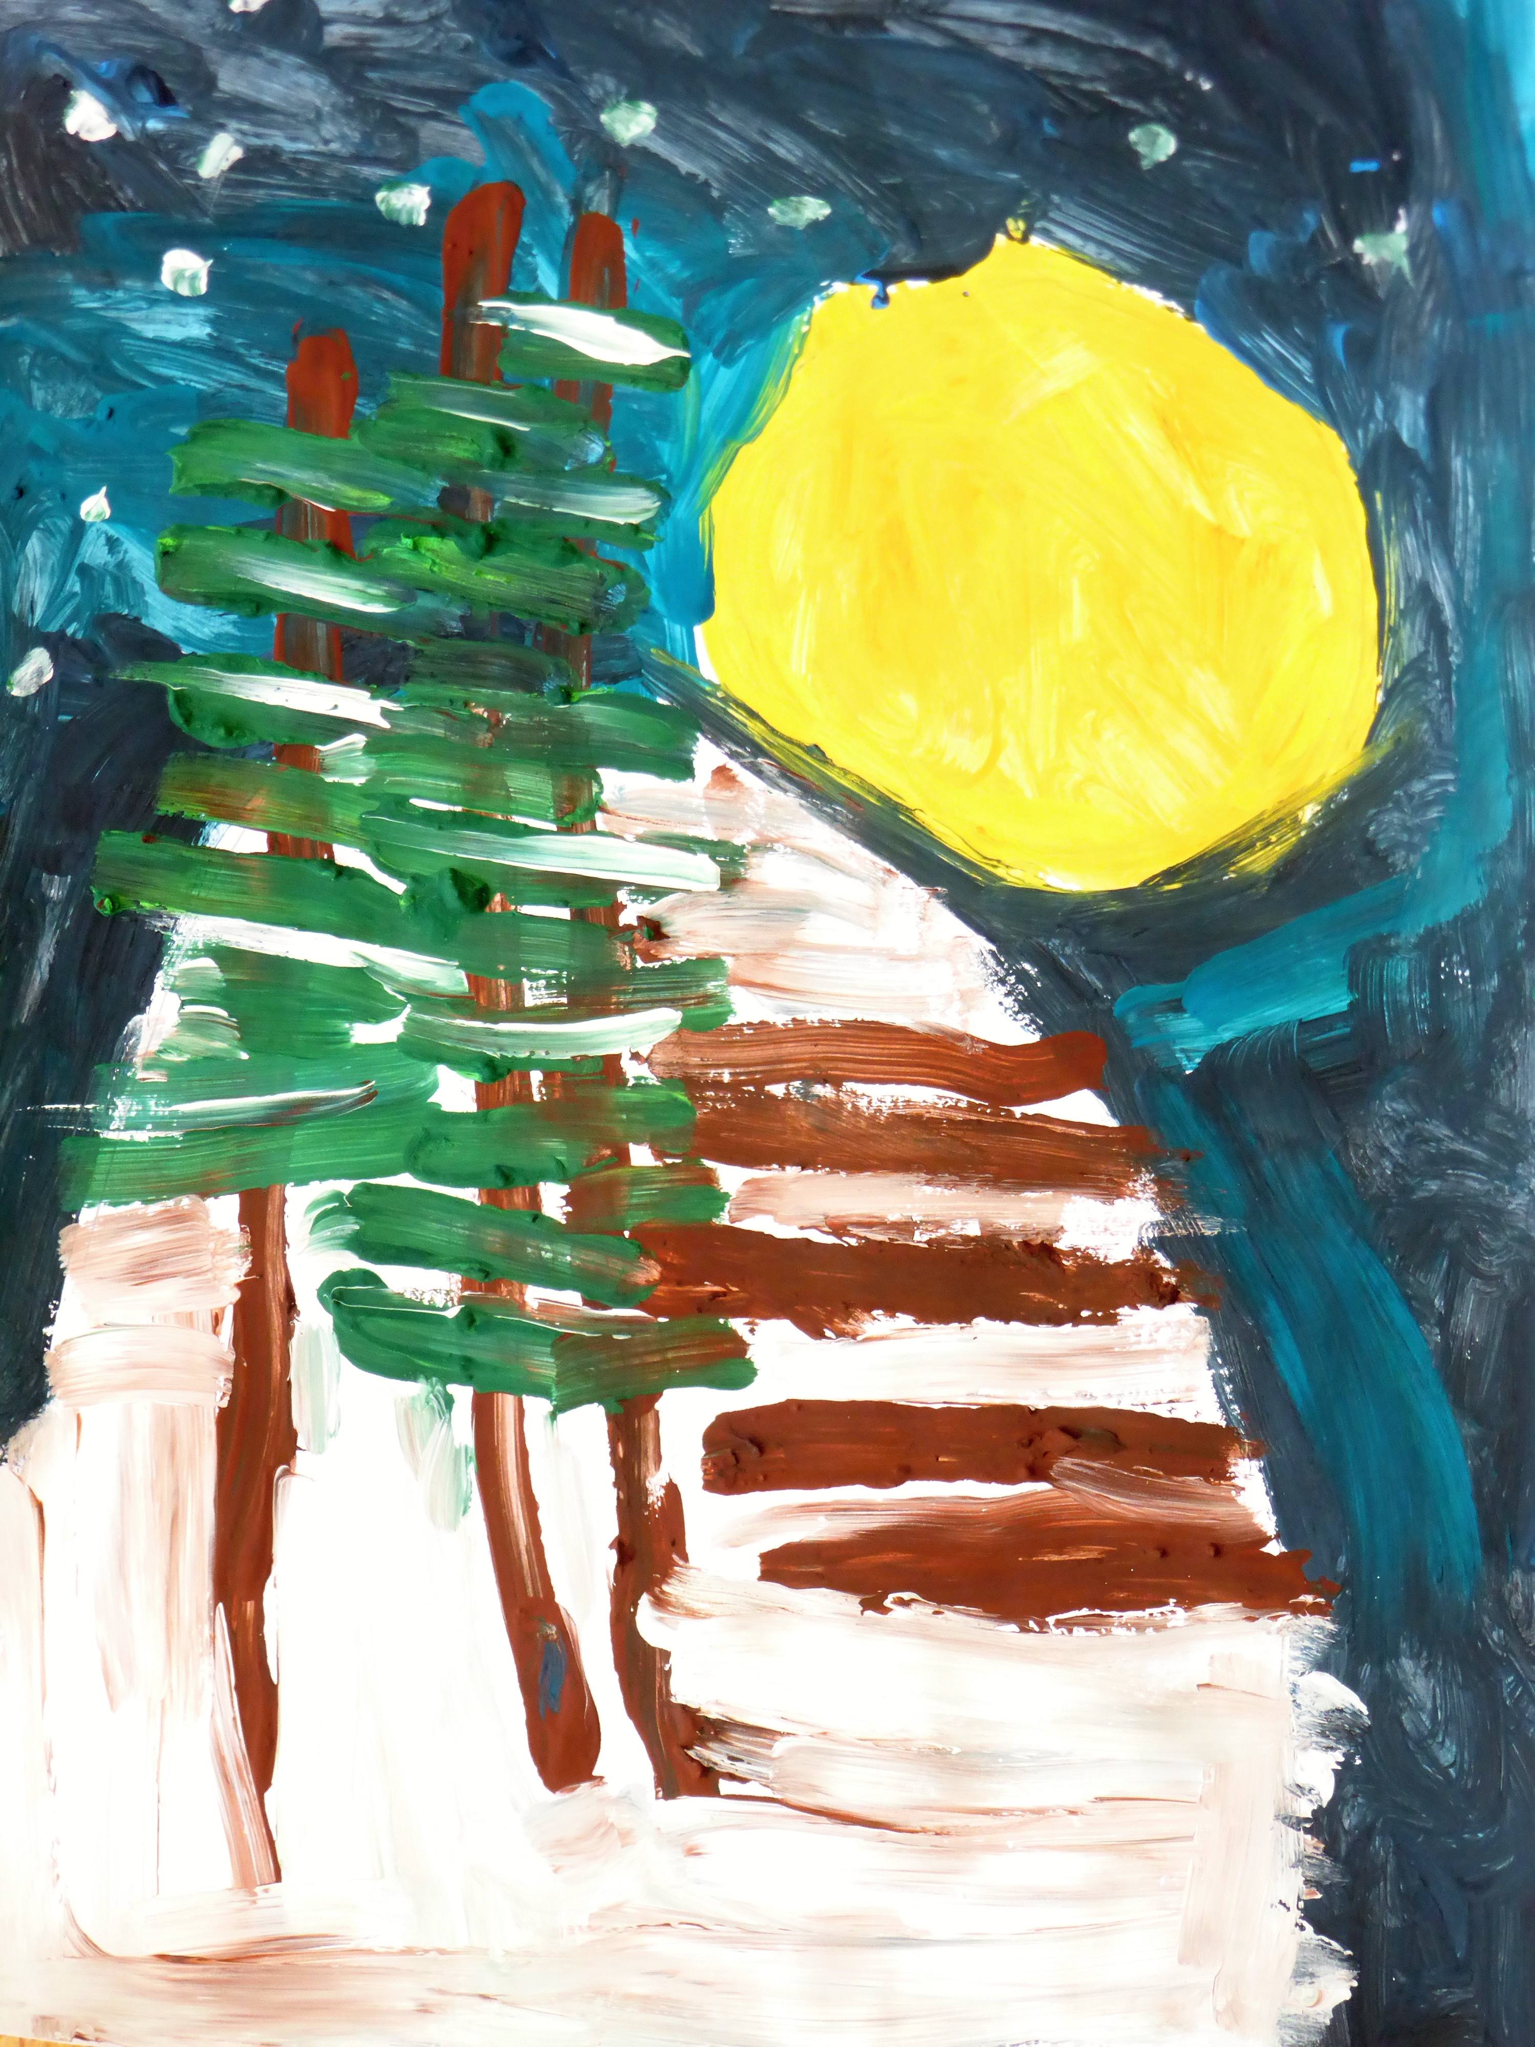
Podmínky účasti

Téma: Kouzlo lesa
Technika: kresba, malba, grafika apod. /plastické práce nemůžeme vystavit/
Formát: max. A2 /práce nepaspartované, nepodlepované/
Termín: do 30. 9. 2021
Množství: max. počet zaslaných obrázků za školu 20ks
Označení obrázků: jméno žáka, vzděl. program, název a adresa školy
Adresa organizátora: Mateřská škola speciální, základní škola speciální a praktická škola Ibsenka Brno, příspěvková organizace, Ibsenova 1, Brno 638 00

Malujeme bez hranic 2021
U vystavených obrazů budeme s ohledem na ochranu osobních dat uvádět pouze jméno žáka ( ne příjmení).

Jméno:
Vzdělávací program: | Název:
Adresa školy (přesná): | Tel., email:
Účastí v této soutěži vaše škola vyjadřuje souhlas se zveřejněním obrázků pro účely propagace a publikace soutěže.

